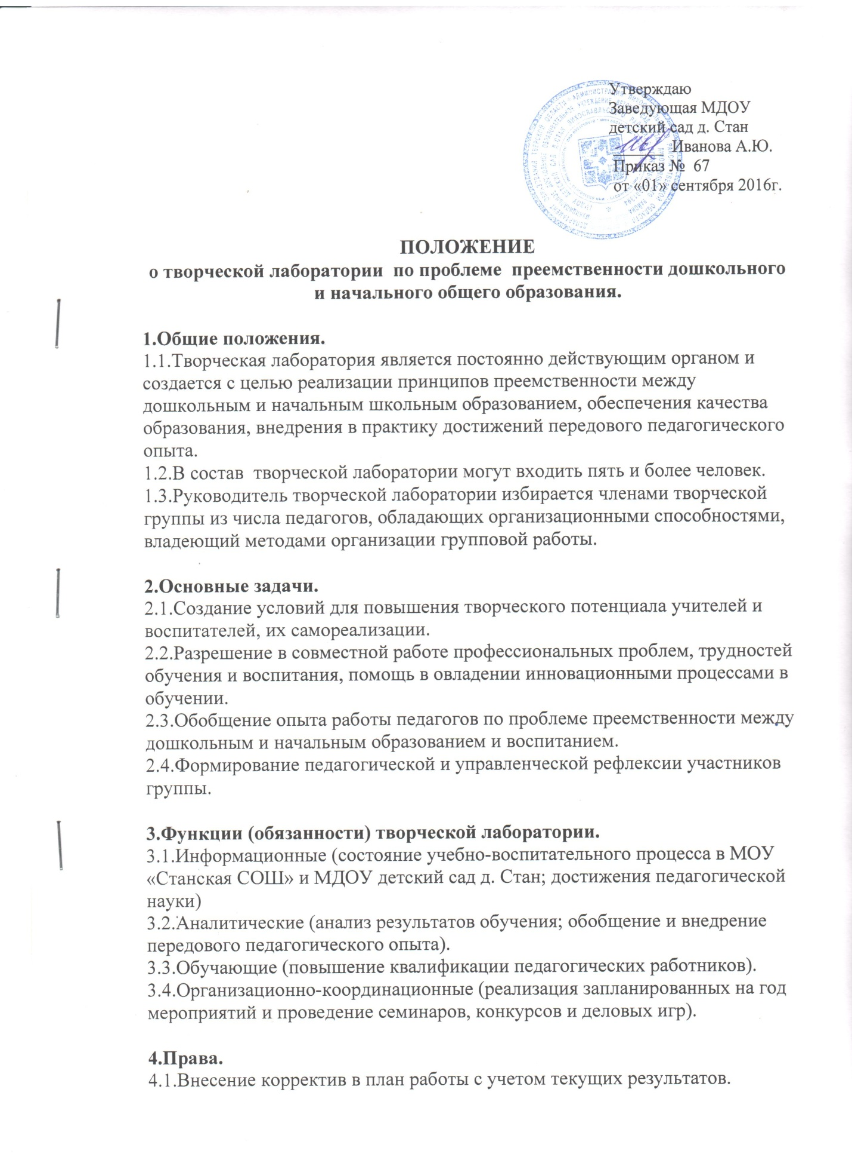

4.2.Дополнение и уточнение критериев оценки методической работы.
4.3.Разработка методических рекомендаций педагогическим работникам.

5. Ответственность.
Участники творческой лаборатории несут ответственность:
5.1. За выполнение плана-задания, программы исследования в полном объеме.
5.2.За своевременную информацию о результатах исследования, ходе эксперимента, отклонения от программы.
5.3.За качество подготовленных материалов.

6.Организация управления.
6.1.Все вопросы функционирования лаборатории решаются коллегиально, каждый участвует в разработке изучаемой темы.
6.2.Занятия творческой лаборатории носят продуктивный характер:
- теоретические семинары (доклады, сообщения);
- семинары-практикумы (доклады с практическим показом на уроках, занятиях и внеклассных мероприятиях);
- диспуты-дискуссии (круглый стол, диалог-спор);
- деловые игры, уроки-панорамы и т.п.;
- обсуждение современных новейших методик, передового педагогического опыта;
- педчтения, научно-практические конференции.
6.3.Руководитель лаборатории:
- обобщает и систематизирует материалы;
- анализирует предложения и выносит их на обсуждение, предлагает стратегию разработки темы.
7.Делопроизводство.
Общим результатом творческой лаборатории является:
- документально оформленный пакет методических рекомендаций, памяток, методических бюллетеней;
- план работы на год;
- банк данных о членах творческой лаборатории;
- отчет о работе творческой лаборатории.

